Олимпиада «Физтех» - это серьезно
Физико-математическая олимпиада «Физтех» проводится уже более 20 лет. Она призвана повысить интерес школьников к углубленному изучению физики и математики, выявить их творческие способности, а также способствовать поиску молодых талантов.
В 2016 году олимпиада «Физтех» прошла в 59 городах России. Около 7 тысяч школьников испытали свои силы на очном туре, который прошел 20 февраля (математика) и 21 февраля (физика).
Одной из площадок проведения заключительного тура стал МБОУ «Физико-математический лицей» г. Сергиев Посад. В олимпиаде по математике приняло участие 99 школьников, а по физике – 78, среди которых жители не только Московской области, но и Ярославской, Тверской, Ивановской, а также ребята из Москвы, Пушкино, Королева. Ежегодно в заключительный этап проходят практически все учащиеся лицея, которые успешно выступают в олимпиаде и становятся дипломантами.
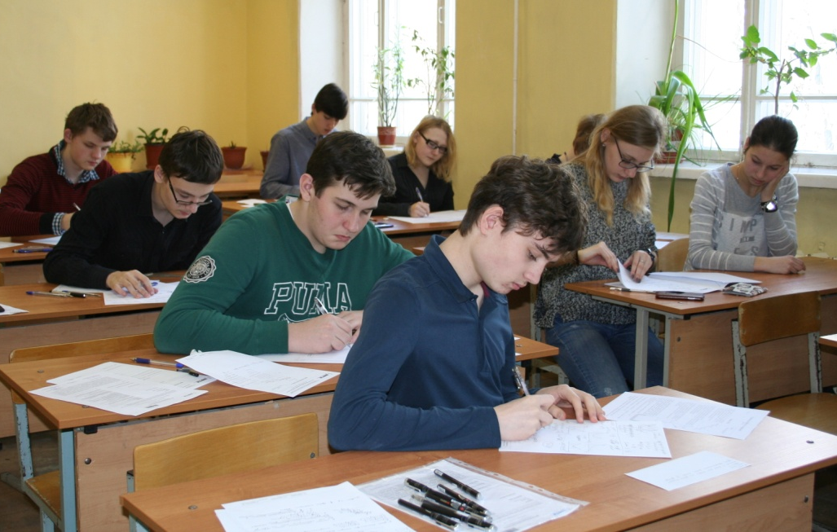
По словам проректора МФТИ по учебной работе и довузовской подготовке Воронова А.А. в этом году олимпиада стала рекордной как по количеству участников, так и по количеству городов, где сотрудники университета проводили это соревнование. Олимпиада «Физтех» - это возможность для молодых людей со всей России получить входной билет в мир настоящей науки и высоких технологий. На протяжении многих лет МБОУ «Физико-математический лицей» тесно сотрудничает с МФТИ. Преподавателями Физтеха читаются лекции, многие ребята учатся в очно-заочной Физико-технической школе при МФТИ на базе лицея, учащиеся активно участвуют в олимпиадах, проводимых вузом. Каждый год МФТИ занимает лидирующую позицию по количеству выпускников лицея, поступивших на Физтех.
В 2016 году победители олимпиады «Физтех» по физике могут поступить в МФТИ без экзаменов, призеры по физике, а также победители и призеры по математике – засчитать 100 баллов по предмету при поступлении в вуз. Девятиклассники и десятиклассники, задумываясь о своем будущем, стараются участвовать в олимпиадах. Поэтому 45% школьников, которые приняли участие в заключительном этапе «Физтеха» в Сергиевом Посаде, составили учащиеся 9-х и 10-х классов. Призеры и победители из числа этих учеников смогут участвовать в очном туре олимпиады «Физтех» 2017 года без прохождения заочного этапа.

